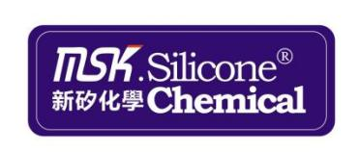**阻燃型氟硅胶MSK MF600系列**

**产品说明:** 本产品是以氟硅弹性体为基胶，加入各种填料、添加剂的均匀混合物。具有较LLLLL好的阻燃性，满足UL94/FV0阻燃级别。优良的耐油性、耐溶剂性、耐高低温性。

**产品特性：**

● 较好的阻燃性，满足UL94/FV0阻燃级别

● 耐溶剂性能优异

● 优良的耐油性能、耐高低温性能

**主要应用：**

有阻燃要求的O型圈、伞型阀、胶管、各类密封件等。

**典型物性表:**

|  |  |  |  |  |
| --- | --- | --- | --- | --- |
| **项目** | **单位** | **MF660** | **MF670** | **测试方法** |
| **外观** | - | 白色 | | - |
| **密度** | g/cm3 | 1.46 | 1.48 | ASTM D792 |
| **硬度** | shoreA | 60 | 70 | ASTM D2240 |
| **拉伸强度** | MPa | 6.8 | 6.5 | ASTM D412 |
| **扯断伸长率** | % | 310 | 290 | ASTM D412 |
| **撕裂强度** | KN/m | 17 | 17 | ASTM D624-B |
| **\*耐热性**  **225°C×72h** | 硬度变化(邵尔A) | +5 | +5 | - |
| 拉伸强度变化率/ % | 3.8 | 3.5 | - |
| 伸长率变化率/ % | 161 | 154 | - |
| **IRM903**  **体积变化率/%**  **150°C/72h** | - | 5.5 | 5.2 | ASTM D471 |
| **Fuel C**  **体积变化率23°C/72h** | % | 20 | 20 | ASTM D471 |
| **阻燃级别** | - | FV 0 | FV 0 | GBT10707-2008 |

**硫化条件：**加入0.7份双二五，一段硫化：170°C×15min，二段硫化：200℃×4h

